1.Working with the shell:
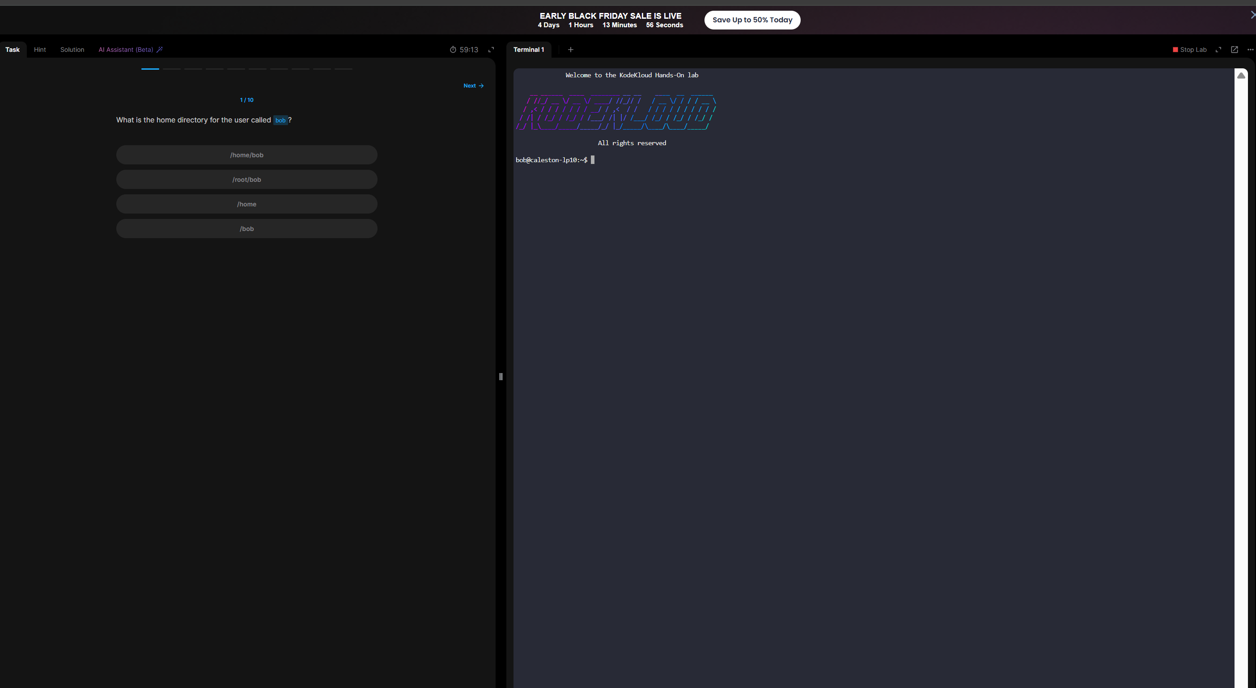
Ans:/home/bob
2.
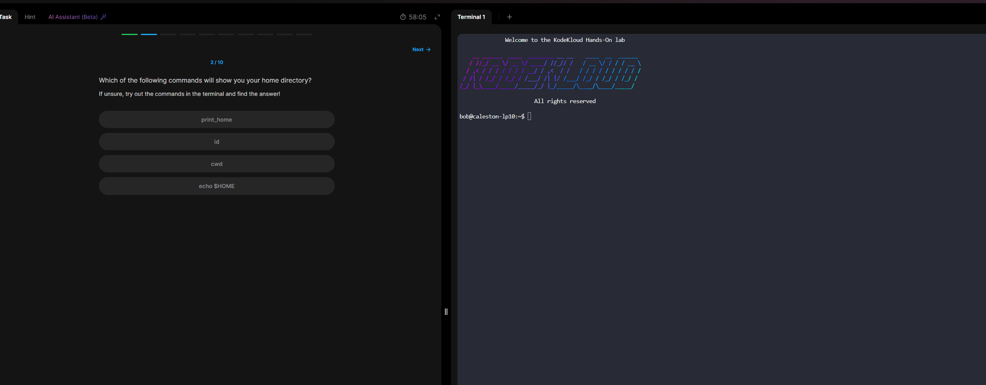
Ans: echo $HOME

3.

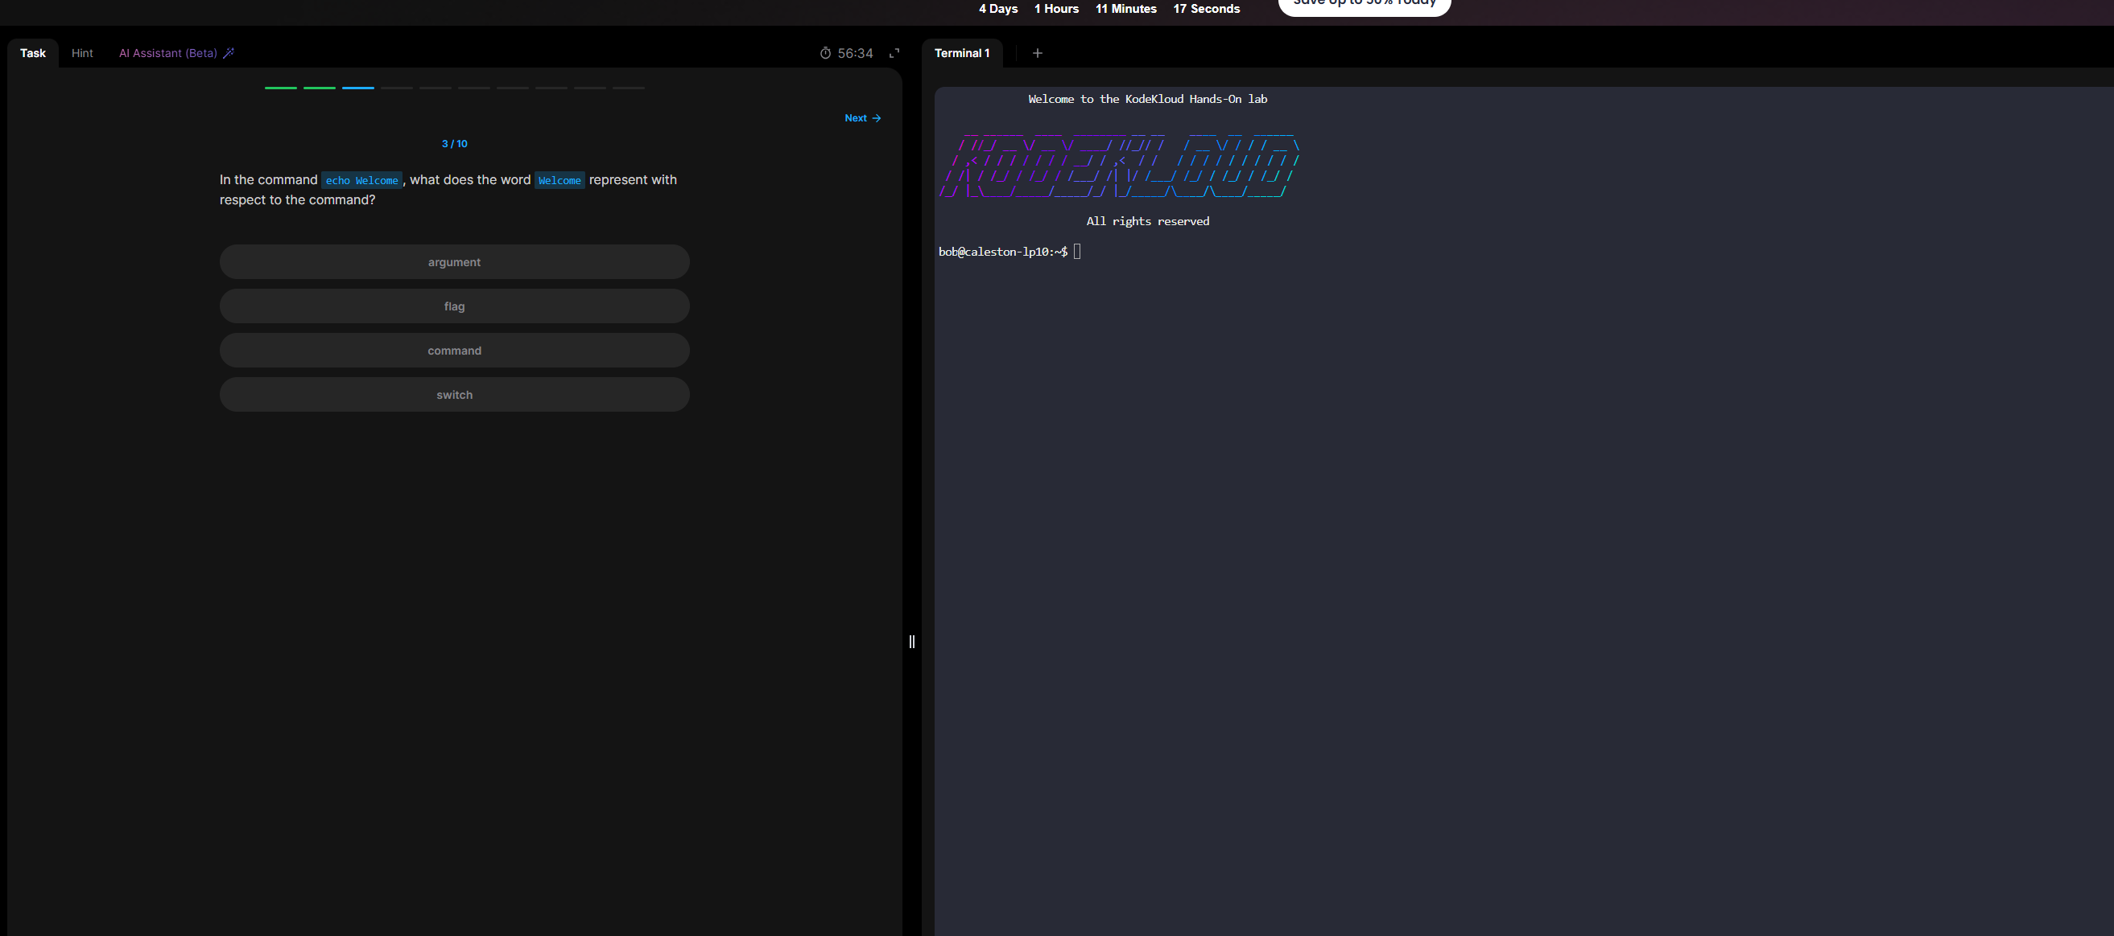
Ans: Argument
4.
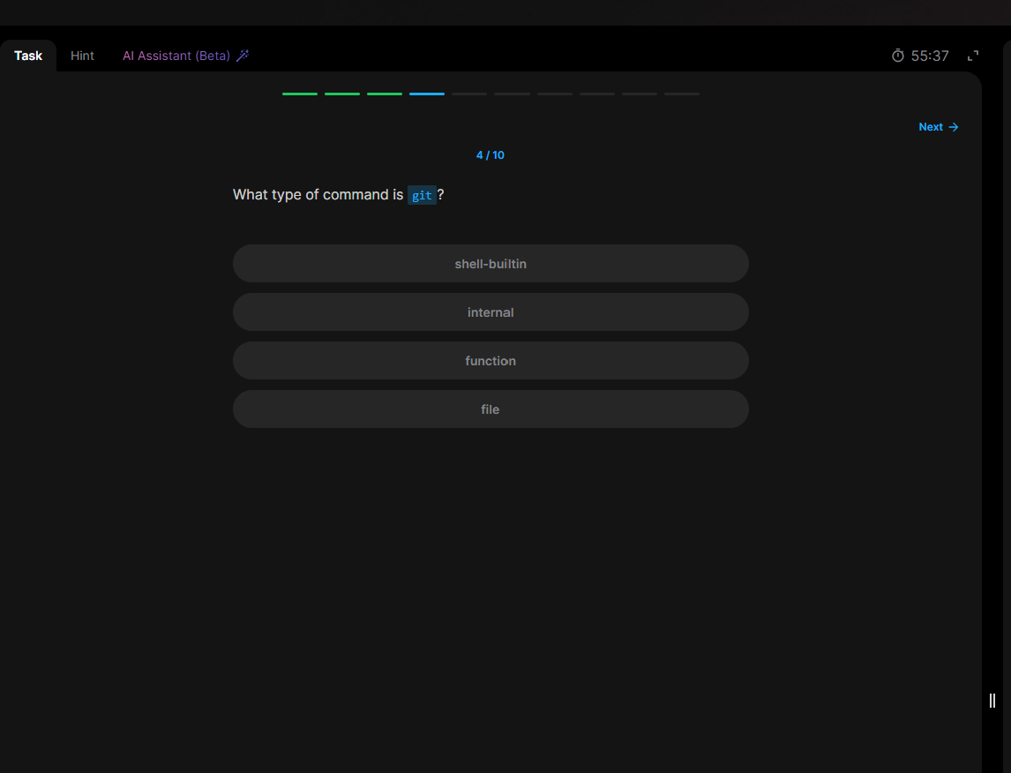
Ans-file

5.
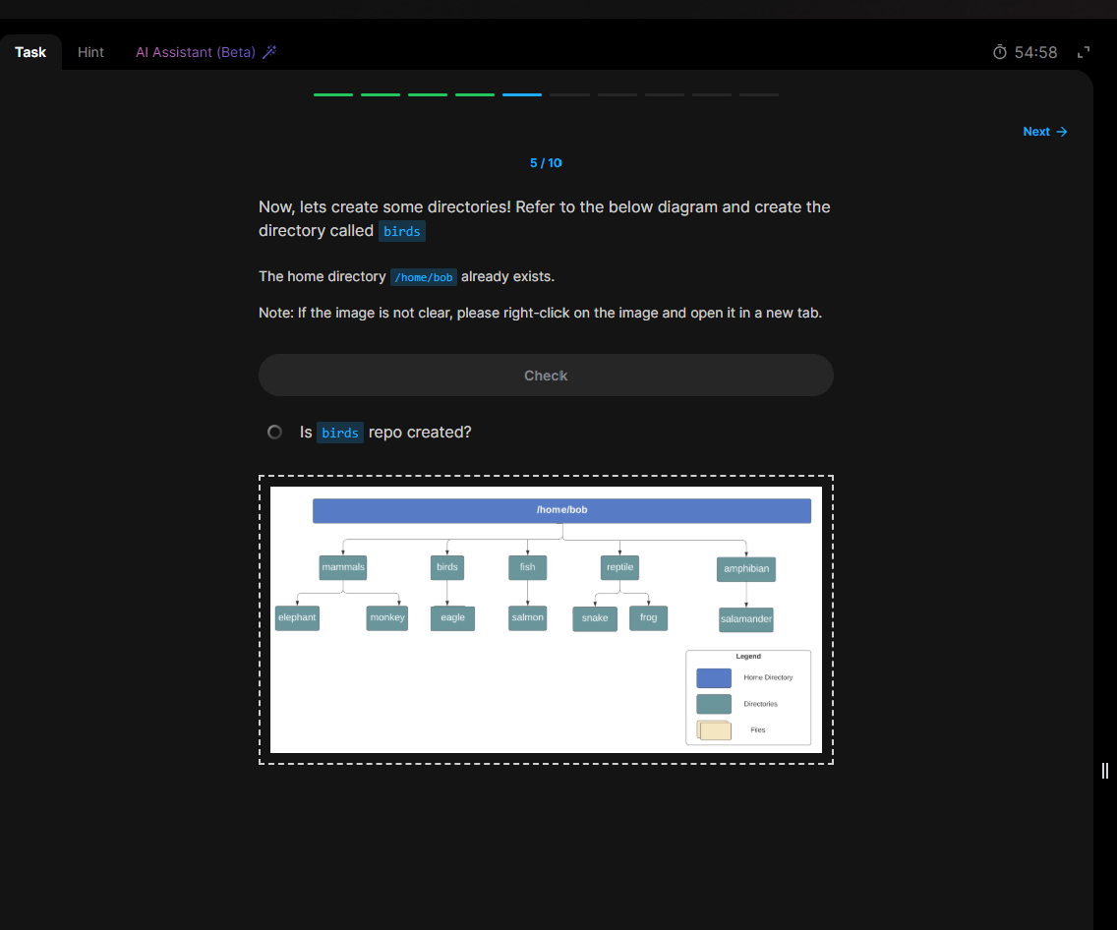

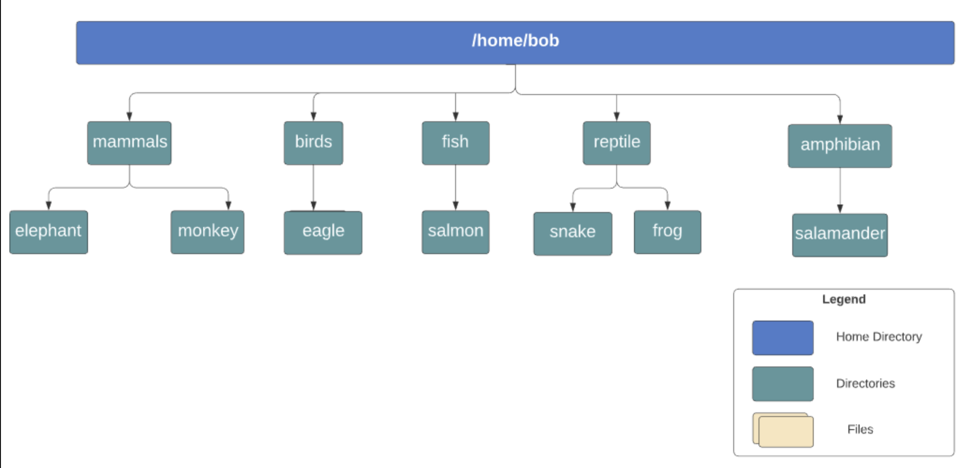

Ans-
Run: mkdir /home/bob/birds

6.

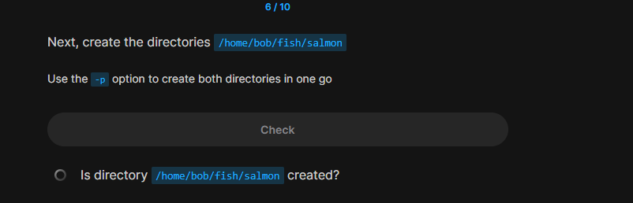

Ans-
Run: mkdir -p /home/bob/fish/salmon

7.
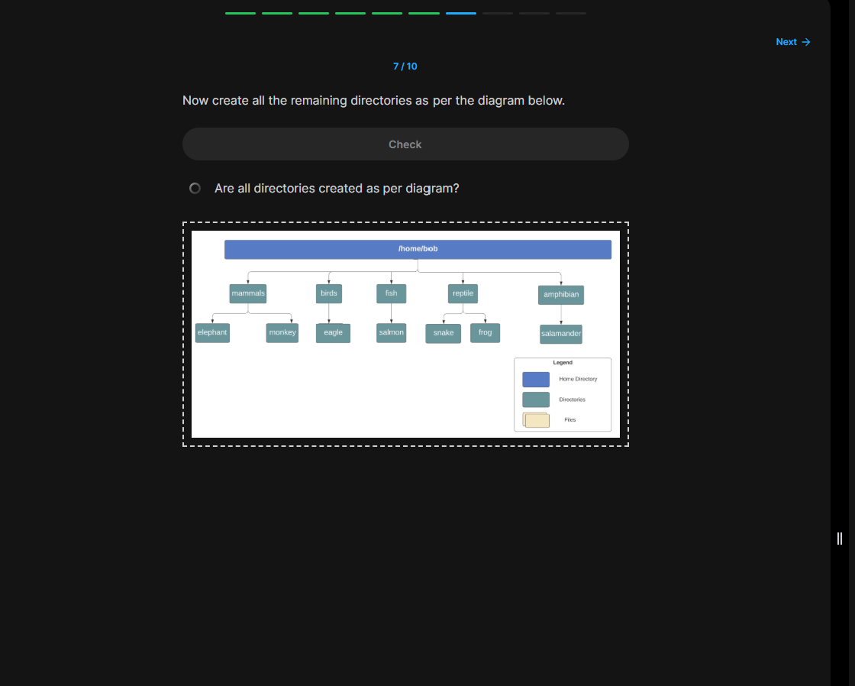

Ans-
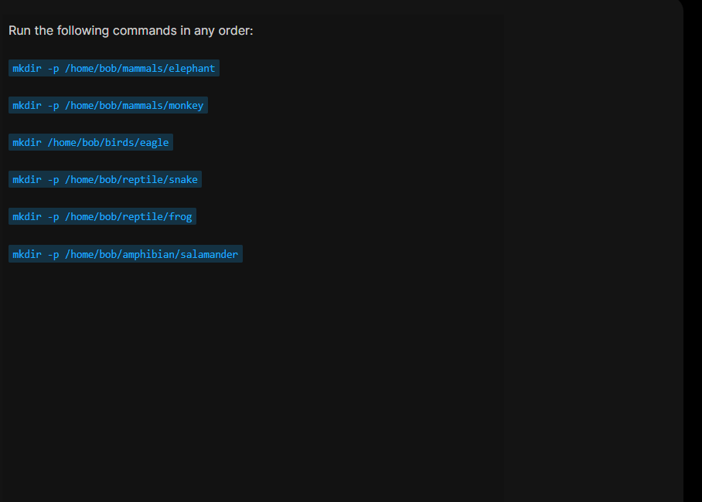

8.
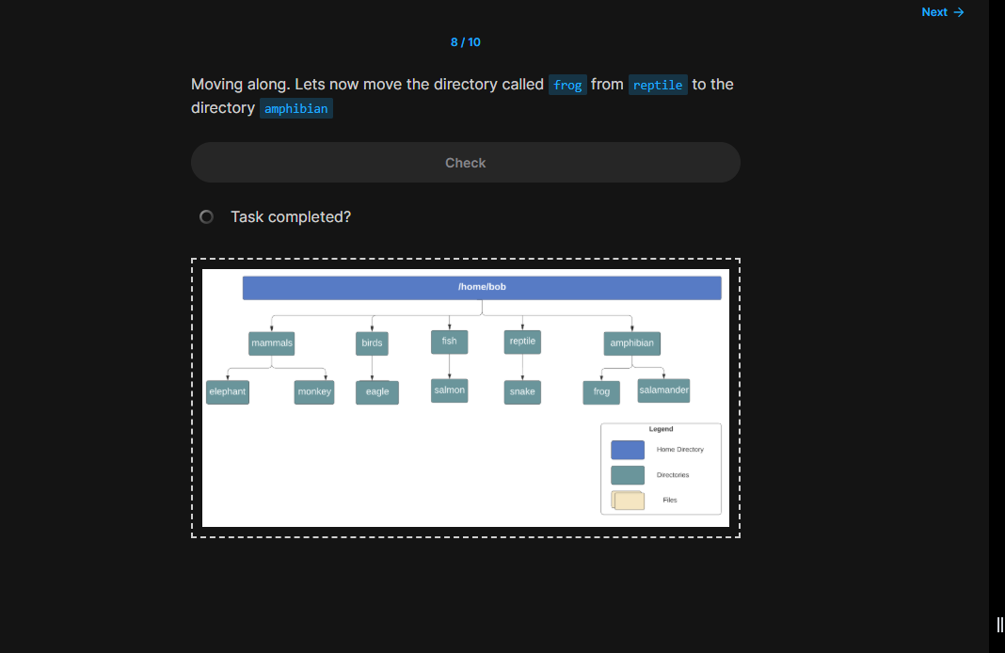

RUN:
mv /home/bob/reptile/frog /home/bob/amphibian

9.
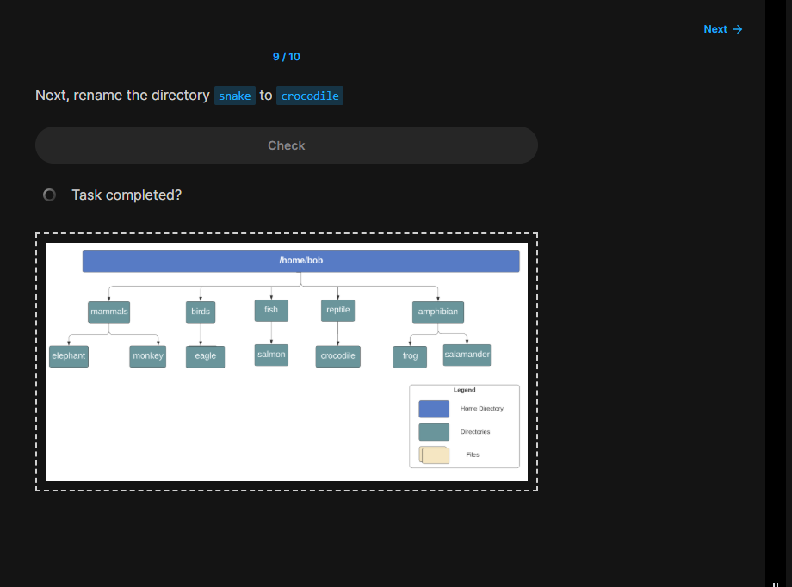
Ans-
mv /home/bob/reptile/snake /home/bob/reptile/crocodile

ব্যাখ্যা (বাংলায়):
- mv কমান্ড শুধু move নয়, rename করতেও ব্যবহার করা হয়।
- প্রথম অংশ = বর্তমান নাম (snake)
- দ্বিতীয় অংশ = নতুন নাম (crocodile)
এটি করলে snake ডিরেক্টরির নাম হয়ে যাবে crocodile।

10.
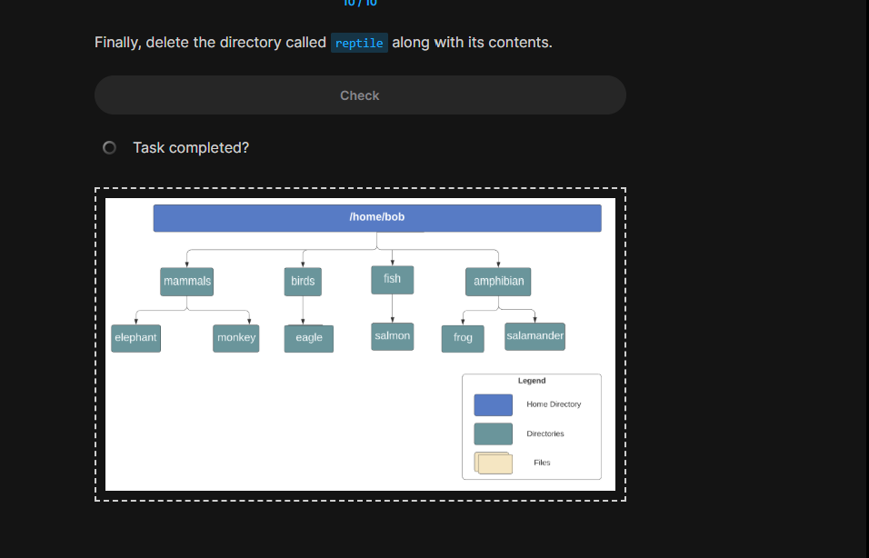
Ans:

rm -rf reptile

